NOTA DE PRENSA

IBEROSTAR ABRE LAS PUERTAS

DE SU PRIMER HOTEL EN EL CORAZÓN DE BARCELONA

* ***Iberostar Paseo de Gracia es la primera apertura de Iberostar Hotels & Resorts en 2018, así como el primer establecimiento de la cadena en la ciudad de Barcelona.***
* ***Con una ubicación inmejorable, el establecimiento está situado en plena Plaza de Catalunya y desde su terraza se puede disfrutar de una vista panorámica a todo el skyline de la ciudad.***
* ***El hotel está enmarcado en el nuevo segmento de hoteles de ciudad de Iberostar, que engloba establecimientos ubicados en el corazón de ciudades con gran atractivo turístico, y refuerza la apuesta de la compañía por el segmento urbano.***

***Madrid, 22 de enero de 2018***. **Iberostar Hotels & Resorts** abre las puertas de su nuevo hotel **Iberostar Paseo de Gracia**, el primero de la cadena en la ciudad de Barcelona. Este establecimiento se enmarca en el segmento de hoteles de ciudad y es el primero de los 15 que Iberostar abrirá a lo largo de 2018.

A tan sólo 12 kilómetros de distancia del aeropuerto, en plena Plaza de Catalunya, el hotel está ubicado en una de las zonas más céntricas y animadas de Barcelona, entre edificios modernistas y rodeado de las más prestigiosas firmas de moda y los restaurantes más exquisitos.

**Iberostar Paseo de Gracia** se encuentra en un edificio histórico de estilo monumental y clasicista, con decoración neobarroca en la base de la construcción, que incorpora esculturas de Frederic Marés. Aunque data de 1942, resultado de la transformación del antiguo hotel Colon en el año 1902, el nuevo edificio ha seguido esencialmente las líneas arquitectónicas de la vecina casa Pich i Pon.

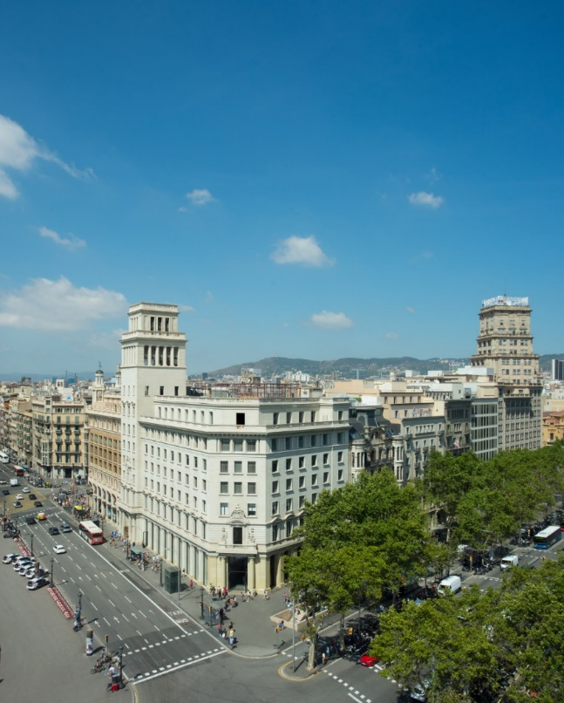Este hotel de cuatro estrellas superior cuenta con 119 habitaciones, entre las cuales se incluyen habitaciones dobles, *city view*, *corner city view* con y sin terraza, y dos suites dúplex -Tower Suite y Suite Barcelona- en el torreón del edificio con vistas panorámicas. Con una visión 360, este espacio permite hacer eventos exclusivos donde se puede contemplar una vista única de todo el *skyline* de la ciudad.

La amplia oferta gastronómica incluye un restaurante, Ca´s Menestral, especializado en gastronomía balear y mallorquina, así como una selección de platos de cocina internacional. También cuenta con un bar único que respira el más puro estilo mallorquín, Mmmallorca Coffee Bakery Bar, que ofrecerá productos como helados de almendra o de naranja de Soller estará situado en el lobby del hotel (planta baja), y una terraza – *sky bar* en el ático, que cuenta con varios ambientes, donde disfrutar de uno de los mejores atardeceres de Barcelona mientras se degusta un coctel. Para aquellos huéspedes que quieran descansar en su habitación, tienen a su disposición un servicio de *room service* disponible las 24 horas del día.

Todos aquellos clientes que no quieran perder sus buenos hábitos pueden disfrutar del gimnasio completamente equipado que les ofrece el hotel. Además, cuenta con una piscina en la azotea, con unas vistas privilegiadas de la ciudad, ideal para los días más calurosos.

**Aurelio Vázquez, Chief Operations Officer** **de Iberostar Hotels & Resorts,** ha declarado: “*Estamos encantados de abrir las puertas del hotel Iberostar Paseo de Gracia, en la que es nuestra primera apertura de 2018. Seguimos trabajando para estar cada vez más presentes en las capitales turísticas más relevantes del mundo, con hoteles en ubicaciones privilegiadas y edificios únicos. El hotel es el perfecto reflejo de nuestra nueva línea de hoteles de ciudad, con la que llevamos la excelencia de nuestros productos y servicios también a entornos urbanos. Por su cuidado diseño, magnífica localización y los altos estándares de servicio, estamos seguros de que Iberostar Paseo de Gracia está destinado a convertirse, en un futuro no muy lejano, en uno de nuestros hoteles de ciudad más representativos”.*

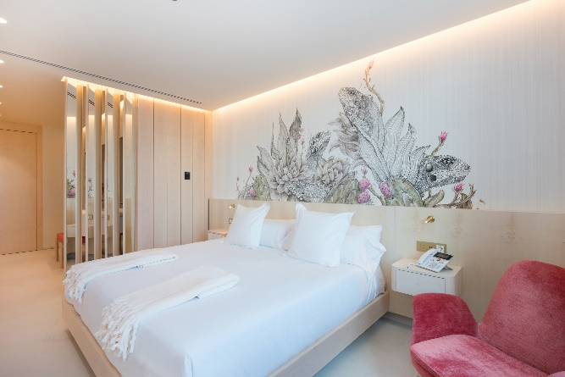Como parte de la nueva estrategia de la compañía, Iberostar presentó recientemente la nueva segmentación de sus hoteles. Este establecimiento se enmarca dentro del segmento hoteles de ciudad, con el que la compañía quiere reforzar su apuesta por [el turismo urbano](https://www.google.es/url?sa=t&rct=j&q=&esrc=s&source=web&cd=1&cad=rja&uact=8&ved=0ahUKEwiq17rjsovUAhVD1hoKHZ6fBPAQFggkMAA&url=http%3A%2F%2Felpais.com%2Ftag%2Fturismo%2Fa&usg=AFQjCNF0jBKZ7AMocfCvDjdZ9bdCRMmO4A&sig2=rNDTxIgOfKsMQnqhQ9CGEg). Identificados por el color azul cosmos, los hoteles de ciudad son edificios de primer nivel ubicados en el corazón de las urbes más turísticas del mundo como Madrid, Nueva York, Lisboa, Budapest, Miami o La Habana.

Tanto si se viaja por ocio como por negocios, la localización privilegiada del hotel, en pleno centro urbano de la Ciudad Condal, permite disfrutar de un amplio abanico de posibilidades de entretenimiento, desde ir de compras a visitar alguno de los numerosos atractivos que hacen de Barcelona un enclave turístico de primer nivel.

**Sobre IBEROSTAR Hotels & Resorts**

IBEROSTAR Hotels & Resorts es la cadena hotelera vacacional fundada en Palma de Mallorca (Islas Baleares, España) por la familia Fluxà en 1986. Parte integrante del GRUPO IBEROSTAR, uno de los principales consorcios turísticos españoles y con más de 60 años de historia, IBEROSTAR Hotels & Resorts dispone en la actualidad de más de 110 hoteles de cuatro y cinco estrellas en 17 países de todo el mundo.

**Para más información:** [www.iberostar.com](http://www.iberostar.com)

**Oficina de Prensa de Iberostar – Edelman**

Tel: **5350 1500**

**Ximena Huerta** ([ximena.huerta@edelman.com](mailto:ximena.huerta@edelman.com))

**Allan Venegas** ([allan.venegas@edelman.com](mailto:allan.venegas@edelman.com))